X шлиц/
со стороны двигателя
dgtl_f) 7 2 3 signature

APPROVED
SC «Russkaya Mekhanika» Chief Designer .
(360)

 |  | внутренний шлиц X | внешний шлиц Y
стандарты и спецификации |  | GB/T 3418-2008 | JIS D2001
тип зуба и форма сопряжения |  | сопряжение по плоскости зуба и боковой поверхности зуба | сопряжение по боковой поверхности зуба
число зубьев | Z | 18 | 26
модуль | m | 1.27 | 1.25
угол давления | aβ | 30° | 20°
диаметр делительной окружности | D | ф22.86 | ф32.5
диаметр основной окружности | D_{b} | ф19.797 | ф30.54
коэффициент смещения | X | -0.1028 | 0.8
малый диаметр | Dii | 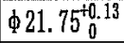 | 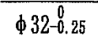
большой диаметр | Dei | 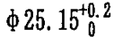 | 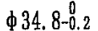
максимальный диаметр окончания (начала) эвольвенты | Dfe | ф21,499 | ф32
максимальная фактическая толщина зуба | Smax | 1.933 | 2.603
минимальная фактическая толщина зуба | Smin | 1.877 | 2.545
максимальная действующая толщина зуба | Svmax | 1.90
минимальная действующая толщина зуба | Svmin | 1.844
радиус закругления инструмента | R
диаметр мерной штанги | WRi | ф2.5 | ф2.5
расстояние между штангами (между стержнями) | Mr | 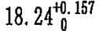 | 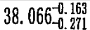
накопительное допуск на шаг зубьев | F_{P} | 0.042 | 0.042
допуск на направление зубьев | Fβ | 0.015 | 0.015
радиальное биение зубчатого венца | Fr | 0.036 | 0.036
код сопрягаемой детали

25±0.1
3 | 27200-058-23 | пружина переднего приводного вала | 1 | 65Mn-2.0
2 | 26200-500-15 | компонент заднего приводного вала | 1
1 | 0500A-RM-H-060077 | муфта двигателя | 1 | 20CrMnTi
№ | код | наименование | кол-во |  | единица | итого | примечание
 |  |  |  |  | вес |  | примечание

обозначение | количество мест | сектор |  | номер документа изменения |  | подпись | год, месяц, день
 |  |  |  |  | стандартизация
проверка
технология |  |  |  |  | утверждение

 |  |  |  |  | TAIZHOU JINNA AXLE Co.,Ltd.
этапный знак |  |  | вес | масштаб | узел заднего приводного вала
 |  |  |  | 1:1.5 | чертежный номер 0500A-RM-H-061000
 |  |  |  |  | относящийся к сборке
всего листов |  |  | лист номер |  | первая уголковая проекция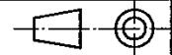

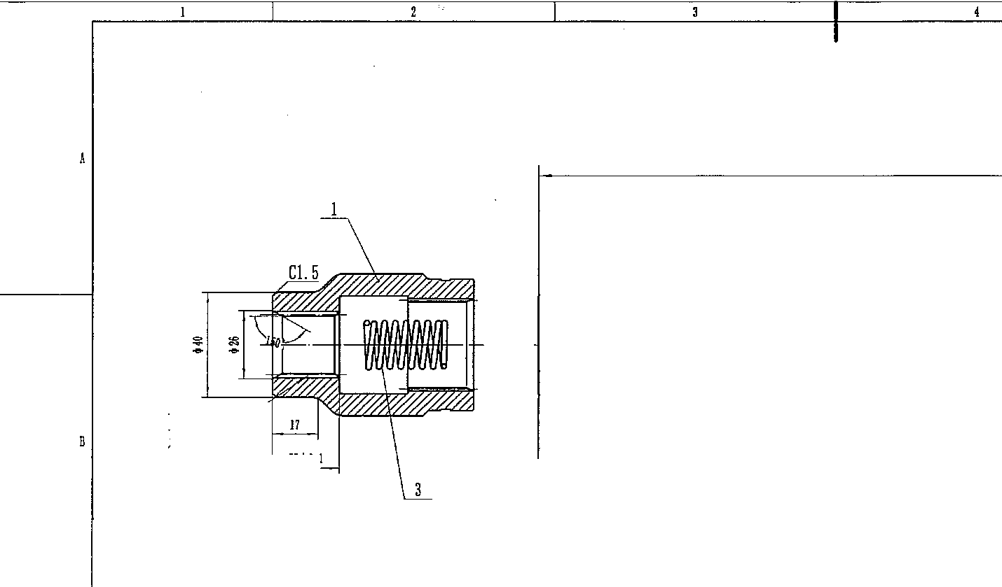
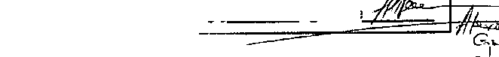
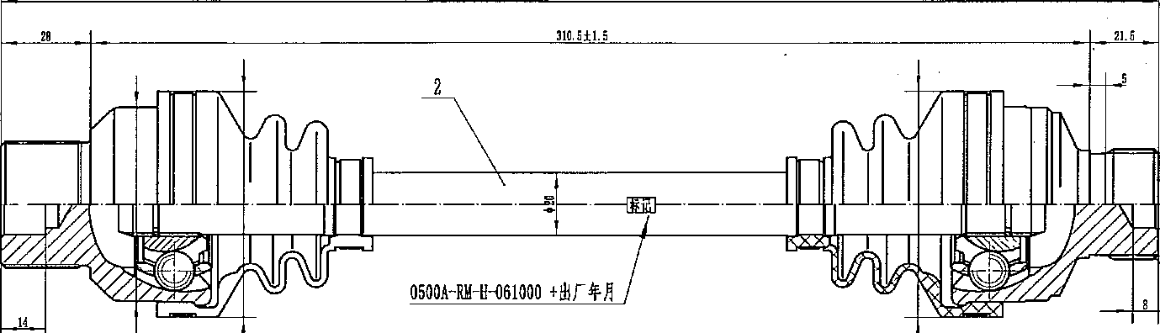
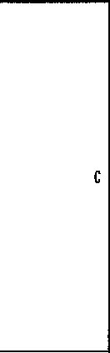

обозначение

0500A-RM-H-061000 + дата выпуска
Y шлиц，
со стороны заднего моста

Ф71.5
ф 61.5
Ф 71.5

Технические требования
1. Фиксированный шарнир равных угловых скоростей (ШРУС) максимальный угол наклона 46°, максимальный крутящий момент на фиксированном конце: 12 Н·м, свобода перемещения без заеданий.
2. Минимальная статическая прочность на кручение: 1530 Н·м.
3. Осевой зазор: при воздействии силы 100 Н в осевом направлении на приводной вал, осевой зазор на фиксированном конце ≤ 0,6 мм.
4. Циркуляционный зазор: при воздействии крутящего момента ±10 Н·м в направлении вращения на приводной механизм, угловой зазор ≤ 15°.
5. Требование к вырывной силе: при воздействии осевой вытягивающей силы 2000 Н на приводной вал, промежуточный вал не должен выходить из ШРУС.
6. Срок службы: не менее 10 000 км или 1 год без отказов.
7. При сборке в фиксированный ШРУС и пылезащитный чехол вводится смазка на основе молибдена и лития, а в ШРУС с возможностью осевого перемещения и пылезащитный чехол вводится авиационная литиевая смазка.
8. При сборке пылезащитного чехла ШРУС с возможностью осевого перемещения использовать хомут для обеспечения одинакового давления внутри и снаружи.
9. Внешний вид сборки должен быть чистым, поверхности подшипников и сальников должны быть обработаны антикоррозийным покрытием, упаковка должна быть герметичной с использованием подходящей по длине ленты.
10. На середине открытой части промежуточного вала наносится маркировка (шрифт 12 кегль), включающая дату выпуска и модель сборки.
11. Детали 1 и 3 отправляются отдельно, не в сборке.

